Муниципальное автономное дошкольное образовательное учреждение «Детский сад №58»

ФОТООТЧЁТ

**по теме «Театр и музыка»**

(1 – 3 года)

С 29.07.2024г. – 04.08.2024г.

Выполнила и провела Воспитатель Захарова Е.А.

Группа №12

Театр – это волшебный мир. Он дает уроки красоты, морали и нравственности.А чем они богаче, тем успешнее идет развитие духовного мира детей…”(Б. М. Теплов)

Театр является одной из самых ярких красочных и доступных восприятию дошкольника сфер искусства. Он развивает воображение и фантазию, способствует творческому развитию ребенка и формирует его личностную культуру. Театрализованная деятельность помогает детям раскрепоститься, развивает коммуникативные умения, повышает самооценку, развивает речь, эмоциональную сферу и просто вносит яркое незабываемое разнообразие в повседневную жизнь, обогащая внутренний мир ребенка.

**Цель**: Дать детям представление о театре; расширять знания театра

как вида искусства; познакомить с видами театров; воспитывать

эмоционально положительное к театру.

1. 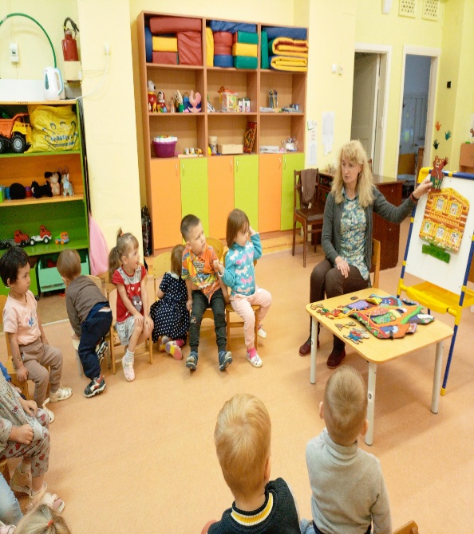**Беседах и знакомство с разными видами театров**

~~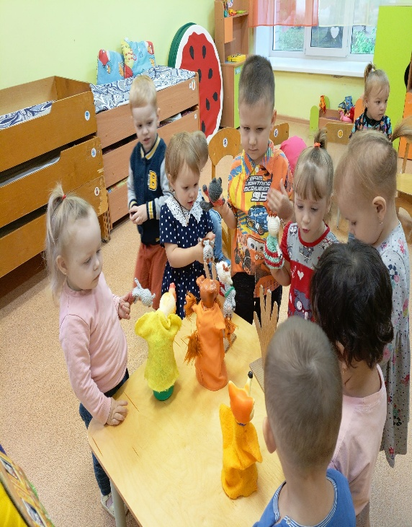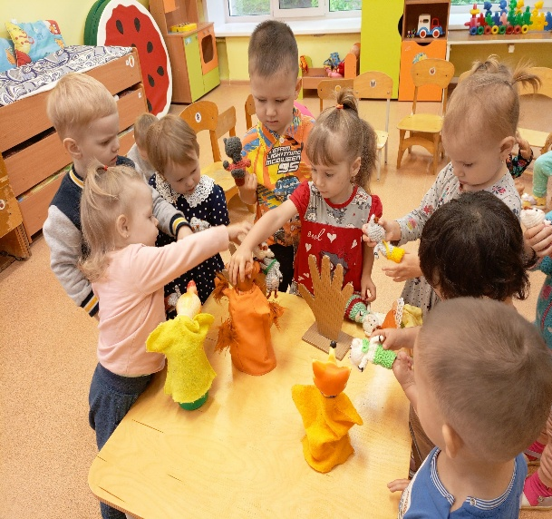~~

1. 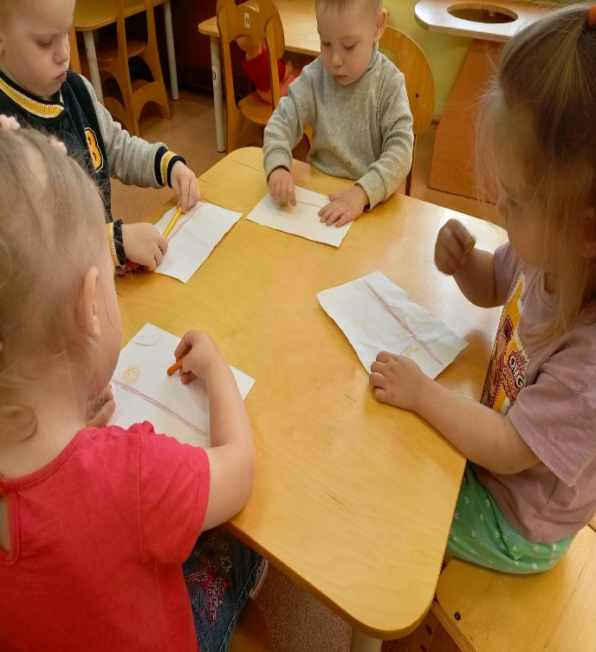**Рисование « Колобок катится по дорожке»**

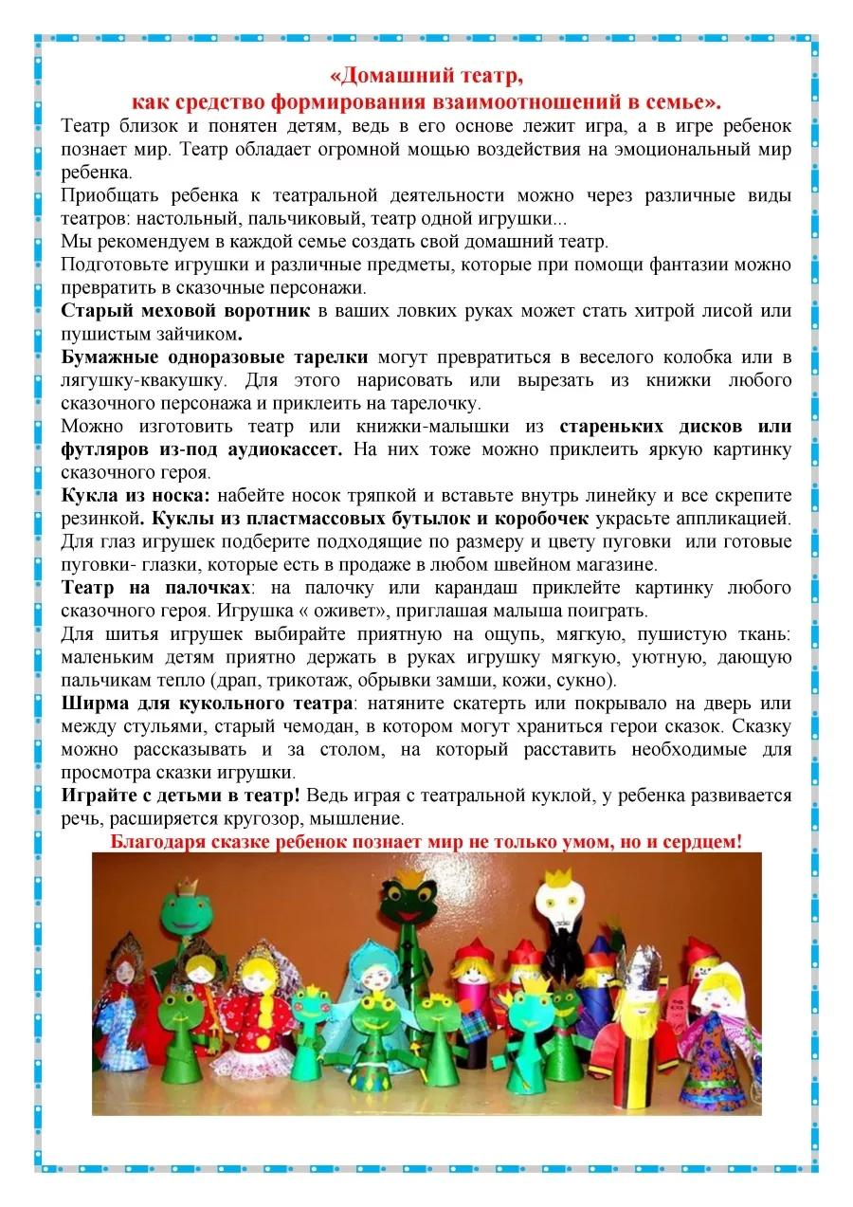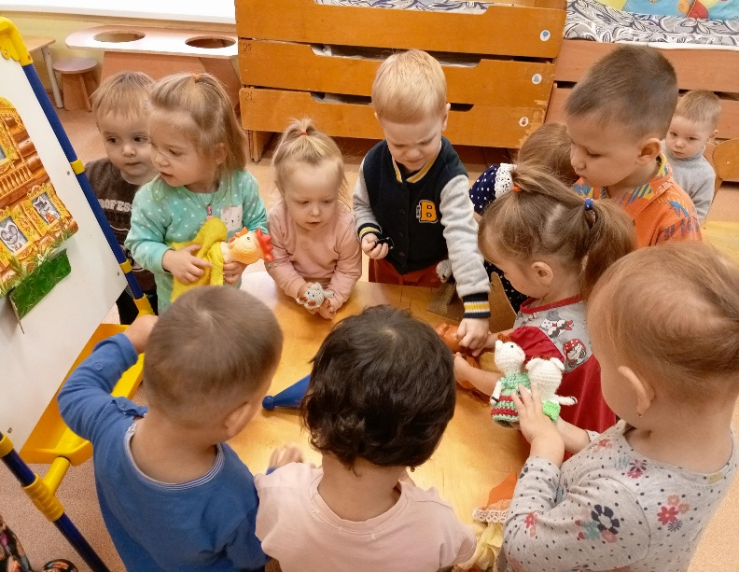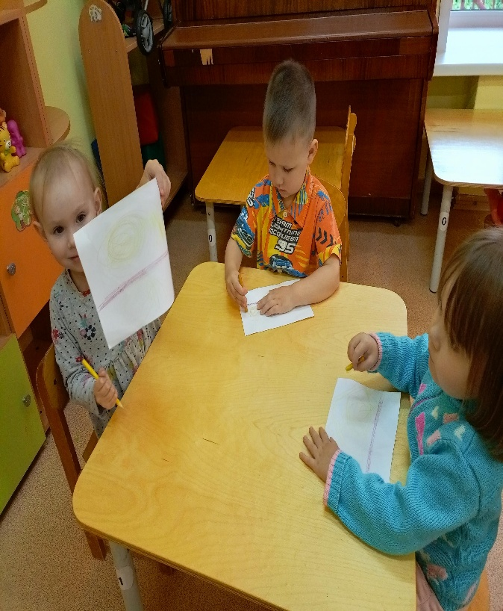**3.Знакомство с пальчиковым театрам**

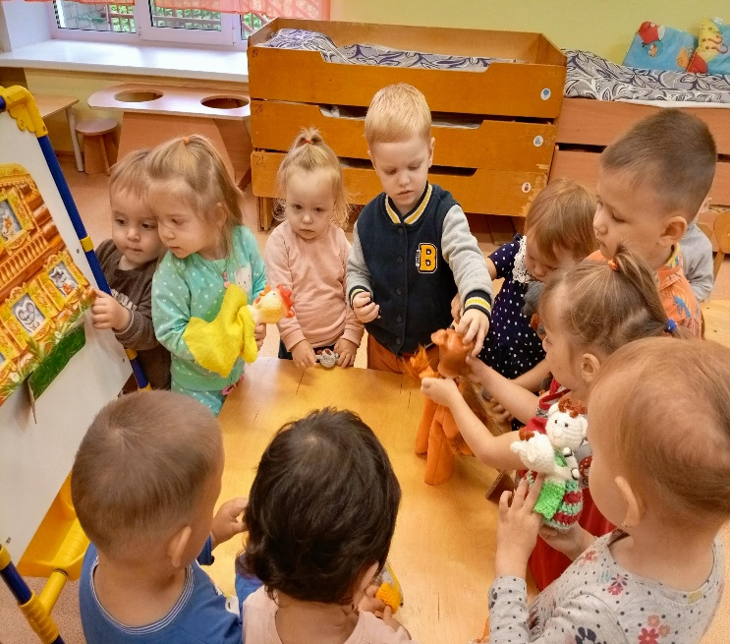**Работа с родителями**